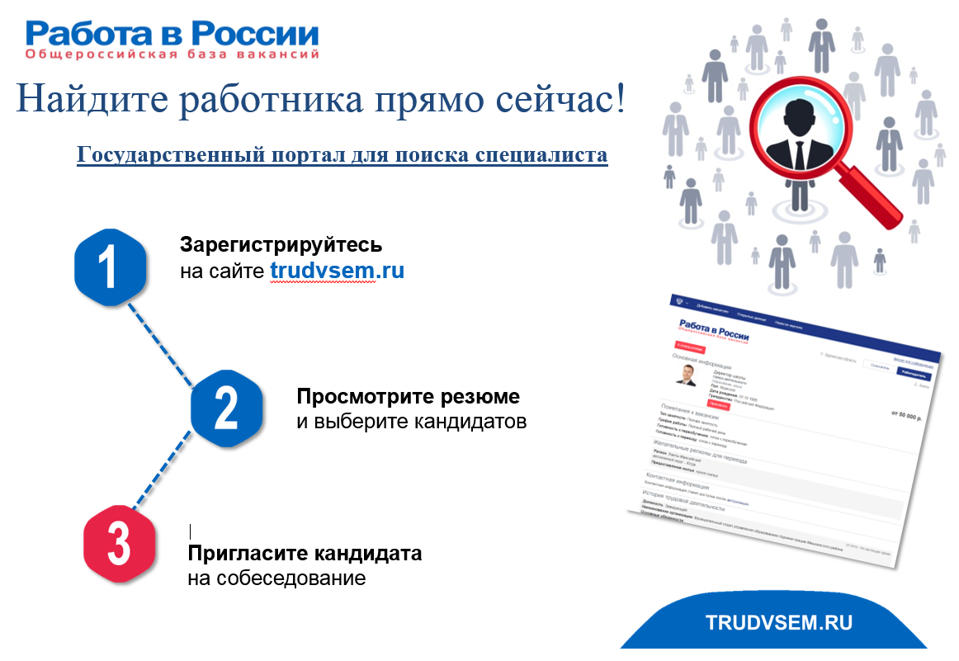





Найдите работника прямо сейчас!

**Государственный портал для поиска специалиста**

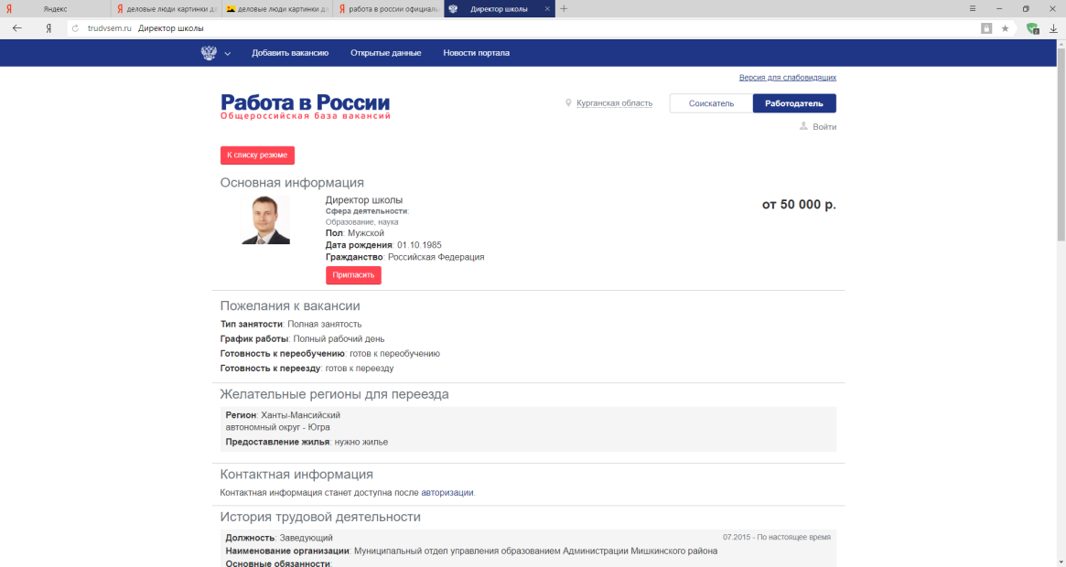

**Зарегистрируйтесь**

на сайте **trudvsem.ru**



**Просмотрите резюме**

и выберите кандидатов





**Пригласите кандидата**

на собеседование